Как меняются реальный ВНП, уровень безработицы и уровень цен при увеличении совокупного спроса, начиная с естественного уровня реального ВНП? Что происходит в краткосрочном периоде? В долгосрочном? Проиллюстрируйте это графически.

Совокупный спрос представляет собой абстрактную модель соотношения уровня цен и реального объема национального производства. Чем ниже уровень цен на товары, тем большую часть реального объема национального производства будут в состоянии приобрести покупатели, и наоборот. Таким образом, между уровнем цен и реальным объемом национального производства (ВНП) существует обратная зависимость, которая графически может быть представлена посредством кривой совокупного спроса AD (рис. 1).
Кривая совокупного спроса показывает количество товаров и услуг, которое будет куплено потребителями при каждом возможном уровне цен. Изменение объема совокупного спроса выражается в движении вдоль кривой AD.
Отрицательный наклон кривой AD объясняется тремя важнейшими эффектами в рыночной экономике:
- эффектом процентной ставки;
- эффектом богатства, или эффектом реальных кассовых остатков;
- эффектом импортных закупок.
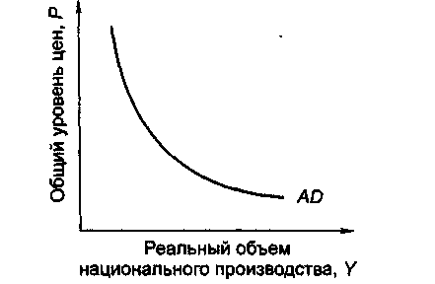
Рис.1. Кривая совокупного спроса AD
Необходимо учитывать и так называемые «прочие условия» — неценовые факторы совокупного спроса. Оказывая влияние на
совокупный спрос, они действуют при данном, т.е. фиксирован ном, уровне цен.
Графически влияние неценовых фактором изображается смещением кривой совокупного спроса AD₀ вправо, в положение AD₁ (если спрос возрастает) или влево, в положение АD₂ (если спрос падает) (рис. 2).
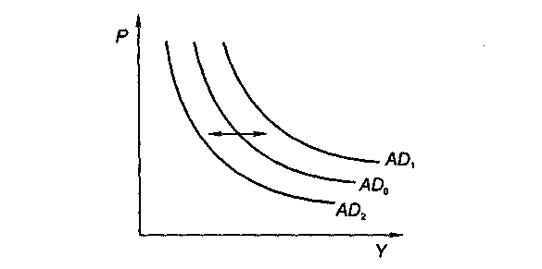
Рис. 2. Изменения совокупного спроса
Таким образом, следует различать изменения в объеме совокупного спроса, вызванные изменением уровня цен, и изменения в самом совокупном спросе, которые происходят под влиянием неценовых факторов совокупного спроса.
К неценовым факторам совокупного спроса относят изменение в расходах: а) потребительских, б) инвестиционных, в) государственных, г) расходах на чистый экспорт.
Предположим, что кривая AD₀ — это кривая совокупного спроса в стране А. Увеличение национального дохода в зарубежных странах позволяет их гражданам покупать больше товаров как отечественного, так и зарубежного производства. Следствием этого является сдвиг кривой совокупного спроса AD₀ вправо в положение AD₁, и наоборот.
Параметры как совокупного спроса, так и совокупного предложения зависят от уровня экономического развития страны. Для стран с низким душевым ВВП характерны крайне слабое развитие промышленности, аграрная структура совокупного предложения. На мировом рынке они предъявляют спрос на горнодобывающее оборудование, инструмент, грузовые автомобили. Структура и объем совокупных спроса и предложения меняются очень медленно.
Классическая и кейнсианская модели совокупного предложения характеризуют экономику в разных временных интервалах.
Классический подход позволяет анализировать экономику в долгосрочном периоде.
- Долгосрочный период отличается тем, что цены на ресурсы успевают приспособиться к ценам на товары, так что в экономике поддерживается полная занятость.
Долгосрочная кривая отражает производственные возможности страны и строится исходя из следующих условий:
- объем производства обусловливается только количеством факторов производства и имеющейся технологией и не зависит от уровня цен;
- изменения в факторах производства и технологии осуществляются медленно;
экономика функционирует при полной занятости факторов производства, и, следовательно, объем производства равен потенциальному;
цены и заработная плата гибкие, их изменения поддерживают равновесие на рынках.
В долгосрочном периоде изменение совокупного спроса не влияет на реальный объем производства и занятость, a имеет следствием только изменение цен (рис. 3).
Кейнсианская модель описывает экономику в коротком периоде, ее определяют следующие предпосылки:
- неполная занятость в экономике;
- цены на товары и реальная заработная плата жесткие.
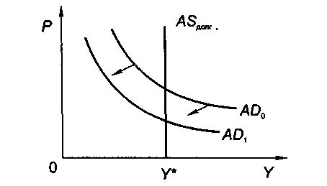
Рис. 3. Смещение кривой совокупного спроса в краткосрочном периоде.
Колебания совокупного спроса оказывают влияние на объем производства, уровень цен не изменяется (рис. 4).
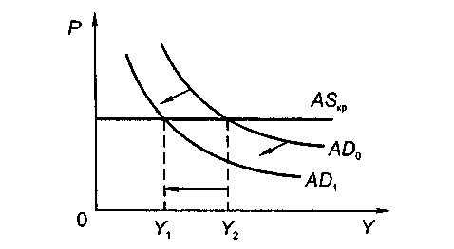
Рис. 4. Смещение кривой совокупного спроса
При неизменном совокупном предложении смещение кривой совокупного спроса вправо приводит к различным последствиям в зависимости от того, на каком участке кривой совокупного предложения оно происходит (рис. 5).
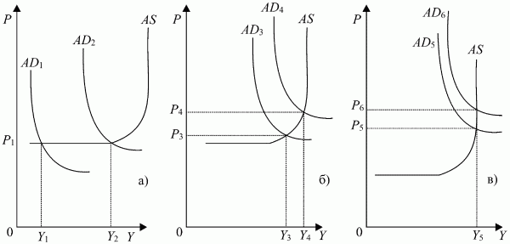
Рис. 5. Последствия увеличения совокупного спроса.
На кейнсианском отрезке (рис. 5 а), отличающемся высоким уровнем безработицы и большим количеством неиспользованных производственных мощностей, расширение совокупного спроса (от AD1 до AD2) приведет к увеличению реального объема национального производства (от Y1 к Y2) и занятости без повышения уровня цен (Р1). На промежуточном отрезке (рис. 5 б) расширение совокупного спроса (от AD3 до AD4) приведет к увеличению реального объема национального производства (от Y3 к Y4) и к повышению уровня цен (от Р3 до Р4).
На классическом отрезке (рис. 5 в) рабочая сила и капитал используются полностью, и расширение совокупного спроса (от AD5 до AD6) приведет к повышению уровня цен (от Р5 до Р6) а реальный объем производства останется без изменения, т. е. не выйдет за пределы своего уровня при полной занятости.

Состояние национальной экономики, при котором достигается равенство совокупного спроса и совокупного предложения, называется макроэкономическим равновесием. Точка пересечения кривых совокупного спроса и совокупного предложения показывает равновесный уровень цен и равновесный объем национального производства.
Равновесный уровень реального ВВП — это уровень, при котором объем произведенной продукции равен совокупному спросу на нее.
Равновесие может возникать на разных отрезках кривой совокупного предложения. На графике представлены три варианта возможного макроэкономического равновесия (рис. 6). 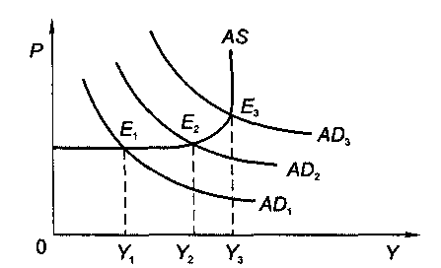
Рис. 6. Варианты макроэкономического равновесия
Точка E₁ показывает равновесие при неполной занятости без повышения уровня цен, т.е. без инфляции. Точка Е₂ — равновесие при небольшом повышении уровня цен и состоянии, близком к полной занятости. Точка Е₃ — равновесие в условиях полной занятости, но с инфляцией.
Под влиянием неценовых факторов кривые спроса и предложения смещаются вправо или влево, при этом устанавливается новая точка равновесия, соответствующая изменившимся условиям.
Если совокупный спрос увеличивается на горизонтальном (кейнсианском) отрезке, что проявляется сдвигом кривой с AD₁ до AD₂, это приводит к увеличению реального объема национального производства, а на графике — сдвигу с Y₁ до Y₂. Так
как уровень цен сохраняется неизменным, он не оказывает никакого влияния на объем производства. Последний увеличивается не потому, что растут цены, а потому, что растет совокупный спрос на товары и услуги в условиях неполного задействования факторов производства. Следовательно, на горизонтальном отрезке увеличение совокупного спроса отражается увеличением совокупного предложения, но не затрагивает уровня цен (рис. 7).
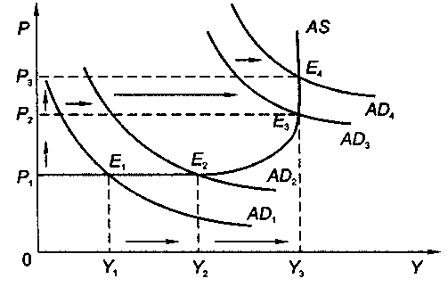
Рис. 7. Влияние совокупного спроса на реальный объем производства
и уровень цен
Увеличение совокупного спроса на промежуточном (восходящем) отрезке с AD₂ до AD₃ приведет к увеличению как реального объема с У₂ до Y₃, так и уровня цен с Р₁ до Р₂. В результате установится равновесие между совокупным спросом и реальным объемом производства в точке Е₃, так как повышение цен в связи с возникшей конкуренцией среди покупателей будет стимулировать рост объема продукции. При равенстве объемов произведенных и реализованных товаров и услуг в экономике страны наступит равновесие (см. рис. 7).
Увеличение совокупного спроса на вертикальном (классическом) отрезке приведет лишь к повышению уровня цен с Р₂ до Р₃. Реальный объем национального производства (Y₃) останется прежним, так как уже достигнут его предельный уровень, т.е. рабочая сила и капитал используются полностью.
Таким образом, увеличение совокупного спроса (AD) приводит к разным последствиям:
- на горизонтальном отрезке — к росту объема производства при неизменной цене;
- на промежуточном отрезке — к росту объема производства и росту уровня цен;
- на вертикальном отрезке — к росту цен при неизменном уровне объема производства.
Рассматриваемая модель AD—AS иллюстрирует экономическую ситуацию с увеличением совокупного спроса. Если совокупный спрос будет уменьшаться, в ней произойдут изменения: на горизонтальном отрезке цены останутся на прежнем уровне при уменьшении объема национального производства; на промежуточном отрезке и уровень цен, и объем производства уменьшатся; на вертикальном отрезке совокупного предложения цены снизятся, а объем производства останется неизменным. Однако в реальной действительности обратное движение совокупного спроса от AD₂ до AD₁, как правило, не восстанавливает первоначального равновесия в точке Е₁ (рис. 8).
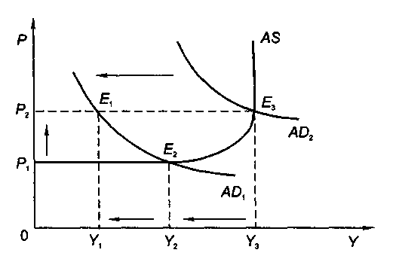
Рис. 8. «Эффект храповика»
Это связано с тем, что цены на товары и ресурсы, однажды повысившись под влиянием увеличения совокупного спроса, не имеют тенденции к понижению до первоначального уровня.
Неэластичность цен в сторону понижения отражается на графике следующим образом: горизонтальный отрезок кривой совокупного предложения при уменьшении совокупного спроса от AD₂ до AD₁ сдвигается вверх от уровня цен Р₁ до Р₂. В результате возникает новое равновесие в точке Е₁, при котором сохраняется ранее повысившийся уровень цен Р₂. Объем производства понизится до Y₁ т.е. до еще более низкого уровня, чем был первоначально (Y₂). Таким образом, сокращение совокупного спроса с AD₂ до AD₁ смещает горизонтальный участок кривой совокупного предложения, и новое равновесие устанавливается уже не в точке Е₂, а в точке E₁, которая соответствует объему производства Y₁ и цене Р₂ (см. рис. 8).
Смещение кривой совокупного предложения и установление нового равновесия при более высоком уровне цен экономисты назвали «эффектом храповика».
«Эффект храповика» основан на том, что цены легко повышаются, но с трудом понижаются. Поэтому увеличение совокупного спроса повышает уровень цен, но при уменьшении спроса в течение короткого периода нельзя ожидать падения цен.
Макроэкономическое равновесие — это состояние национальной экономики, при котором достигается равенство совокупного спроса и совокупного предложения. Пересечение кривых AD и AS в макроэкономической модели определяет равновесный объем выпуска и уровень цен. В зависимости от величины совокупного спроса изменяется положение точки равновесия, а следовательно, ВНП и уровень цен.

